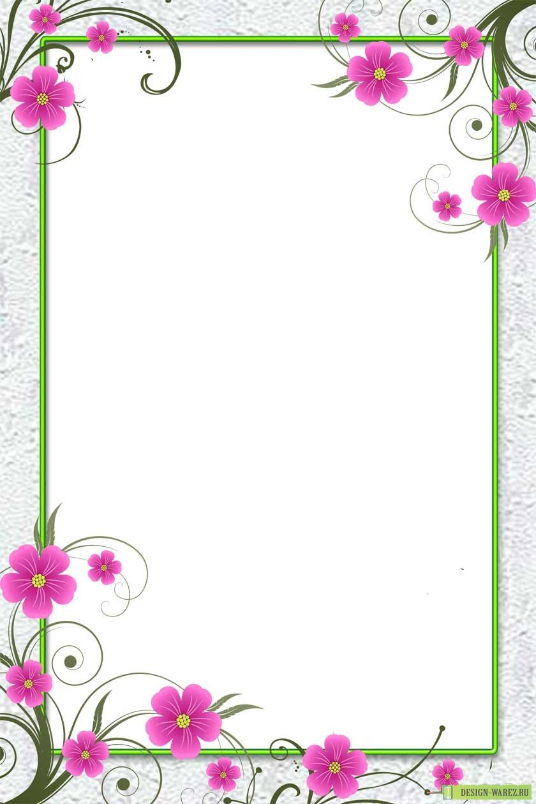

Муниципальное бюджетное общеобразовательное учреждение

«Меусишинская начальная школа -детский сад»

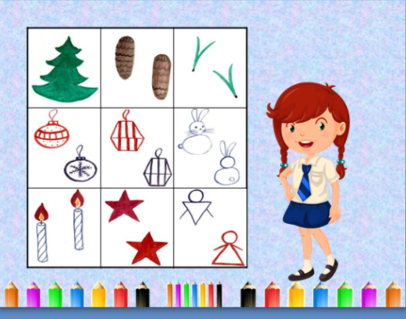

Мастер класс на тему:

«Использование мнемотехники в ДОУ»

Подготовила воспитатель:Тимирова Наида М.

с Меусиша

2020г



**Цель:** ознакомить педагогов с методом мнемотехники как способом развития речи, обеспечивающего эффективное запоминание, сохранение и воспроизведение информации;   
-Повысить профессиональную компетенцию педагогов в развитии речи детей дошкольного возраста;

-Содействовать педагогам в поиске новых рациональных средств, форм и методов речевого развития дошкольников;

-Создать условия для плодотворного общения участников мастер-класса.

**Задачи:**

- раскрыть понятие мнемотехники, познакомить с особенностями, принципами технологии, этапами работы;

- предложить рекомендации педагогам по использованию мнемотаблиц для развития речи дошкольников.

**Оборудование:**

Листы бумаги, цветные карандаши, мнемотаблицы; слайдовая презентация.

**Ожидаемые результаты:**

- получение педагогами представления о мнемотехнике;

- внедрение в образовательный процесс методику работы с мнемотаблицами для развития речи детей дошкольников.

**Форма проведения:**

Педагоги, без участия детей.

Сообщение и практическая работа.



**Ход мастер-класса:**

- Добрый день, уважаемые коллеги!

Я рада вас приветствовать на своем мастер – классе.

Тема нашего сегодняшнего мастер – класса «Использование мнемотехники в ДОУ»

Сегодня мне хотелось бы не просто рассказать, а показать и дать возможность практически опробовать некоторые методические приёмы, которые я использую в речевой работе с детьми.

*«Учите ребёнка каким-нибудь неизвестным ему словам –   
он будет долго и напрасно мучиться,*  *но свяжите двадцать таких слов с картинками, и он их усвоит на лету».*

*К.Д. Ушинский*

Сегодня на нашей встрече я попытаюсь раскрыть понятия «Мнемотехника» и «Мнемотаблица», познакомить вас с этапами работы и показать различные варианты использования мнемотаблиц.

Педагоги от родителей часто слышат такие слова: ***«У нас стихи не запоминаются!!! Не может быстро запомнить текст, путается в строчках, переставляет слова местами».***

Дело в том, что в основном у детей развита зрительная память, редко когда у детей развита слуховая память, поэтому нам необходимо найти такие приемы, которые бы развивали детскую память.

Мнемотехника – система специальных приемов, обеспечивающих эффективное запоминание, сохранение и воспроизведение информации. Мнемотехника призвана облегчить запоминание и увеличить объем памяти, путем образования дополнительных ассоциаций.

**Мнемотехника строится** **от простого к сложному:**

*мнемоквадрат,

*мнемодорожка,

*мнемотаблица.

**Мнемоквадрат**- одиночное изображение, которое обозначает одно слово, словосочетание или простое предложение.

**Мнемодорожка** – ряд картинок (3-5), по которым можно составить небольшой рассказ в 2 - 4 предложения

**Мнемотаблица**– это целая схема, в которую заложен текст (рассказ, стих, сказка и т. п.)

* **Мнемотаблицы служат дидактическим материалом для развития связной речи и используются с целью:**
* Изображения последовательности умывания, одевания, сервировки стола и т. д
* Заучивания стихов, потешек;
* При отгадывании и загадывании загадок;
* При пересказе текстов;
* При составлении описательных рассказов
* Проговаривание чистоговорок

### Проговаривание скороговорок, заучивание потешек.

### **Какая польза от мнемотаблиц для детей.**

Положительных развивающих моментов для детей от такой методики, очень много.

Применяя эту технику в жизни, ребенок:

* Развивает память
* Воображение
* Интеллект
* Развивает образное мышление
* Внимательность
* Фантазию
* Учится выстраивать логические цепочки
* Развивает речь и увеличивает словарный запас

Ребенок сможет с легкостью запоминать информацию

 А сейчас вашему вниманию я представлю мнемотаблицу для заучивания стихотворения.

Суть заключается в следующем: на каждое слово или строку придумывается картинка; таким, образом, все стихотворение зарисовывается схематически. После чего ребенок по памяти, используя графическое изображение, воспроизводит стихотворение целиком.

На начальном этапе взрослый предлагает готовый план (схему), а по мере обучения в процесс создания включаются дети и создают свои схемы. **Этапы создания мнемотаблиц самостоятельно.**

1) Читаем рассказ или стих, выделяем важные моменты.

2) Берем лист бумаги и расчерчиваем его на равные квадраты.

3) В каждом квадрате рисуем картинку, которая, по вашему мнению, ассоциируется со словами этого квадрата.

4) Подписываем каждый квадрат, словами, которые стоит запомнить.

«ЁЛОЧКА»

Перед нами ёлочка:

Шишечки, иголочки.  
Шарики, фонарики,

Зайчики и свечки,   
Звёзды, человечки.

Н.Нищева

**Стих.**

**Загадка.**

Сидит дед, в сто шуб одет. Кто его раздевает, тот слезы проливает.

**Пословица**

Глаза боятся, а руки делают.

**Сказки**

«Курочка ряба»

«Репка»

**Практическая часть**

– Сегодня мной показанная мнемотехника пригодятся вам не только в работе, но и в домашней игротеке. Это очень интересно и увлекательно! Я надеюсь вы будете его использовать в работе.

В заключение мастер-класса я предлагаю вам продолжить фразы:

- Сегодня я узнала...

- Было интересно...

- Было трудно, но...

- Я поняла, что...

- Теперь я могу...

Желаю вам успехов и творчества в работе с детьми!